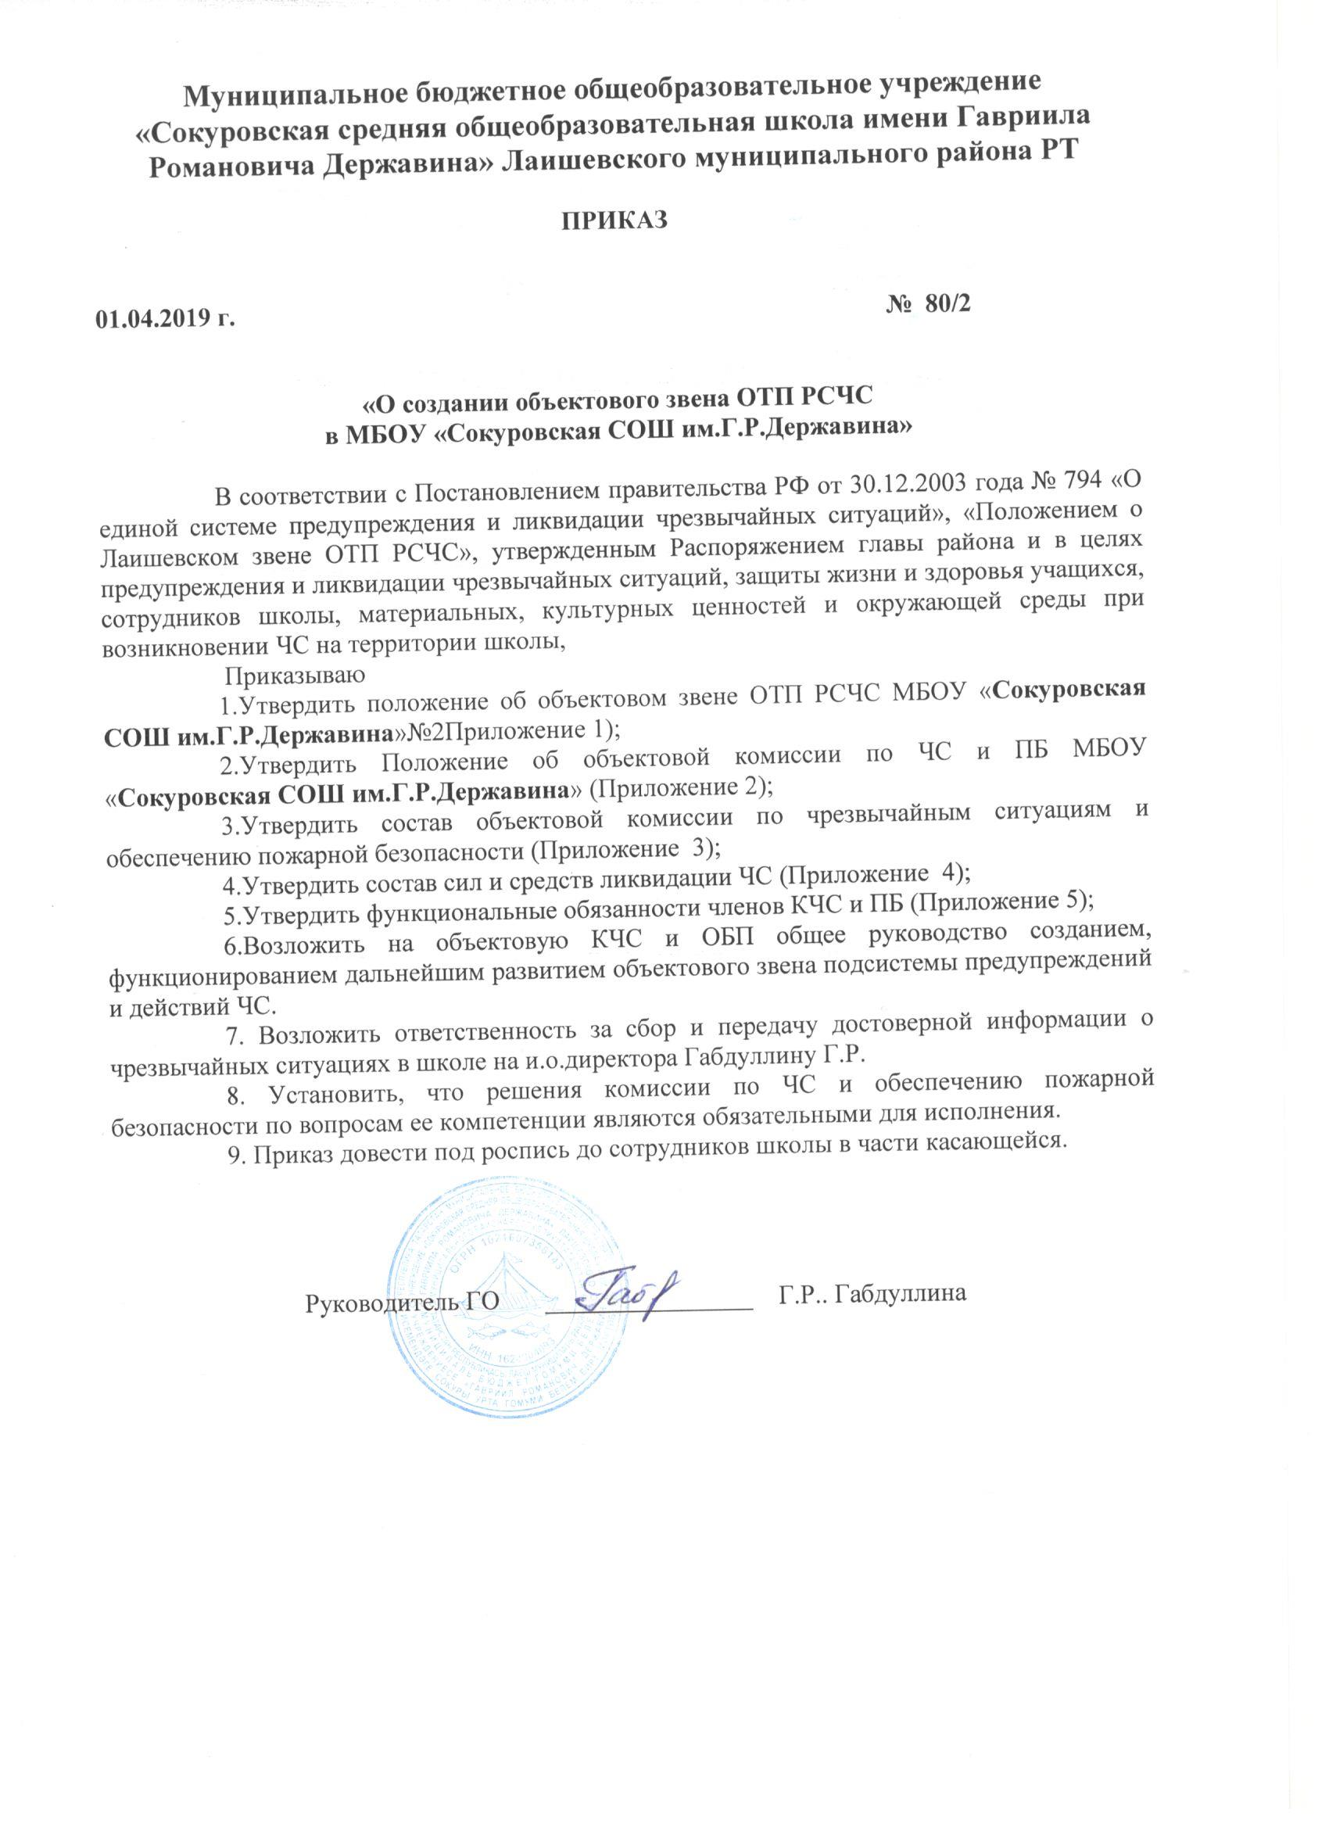

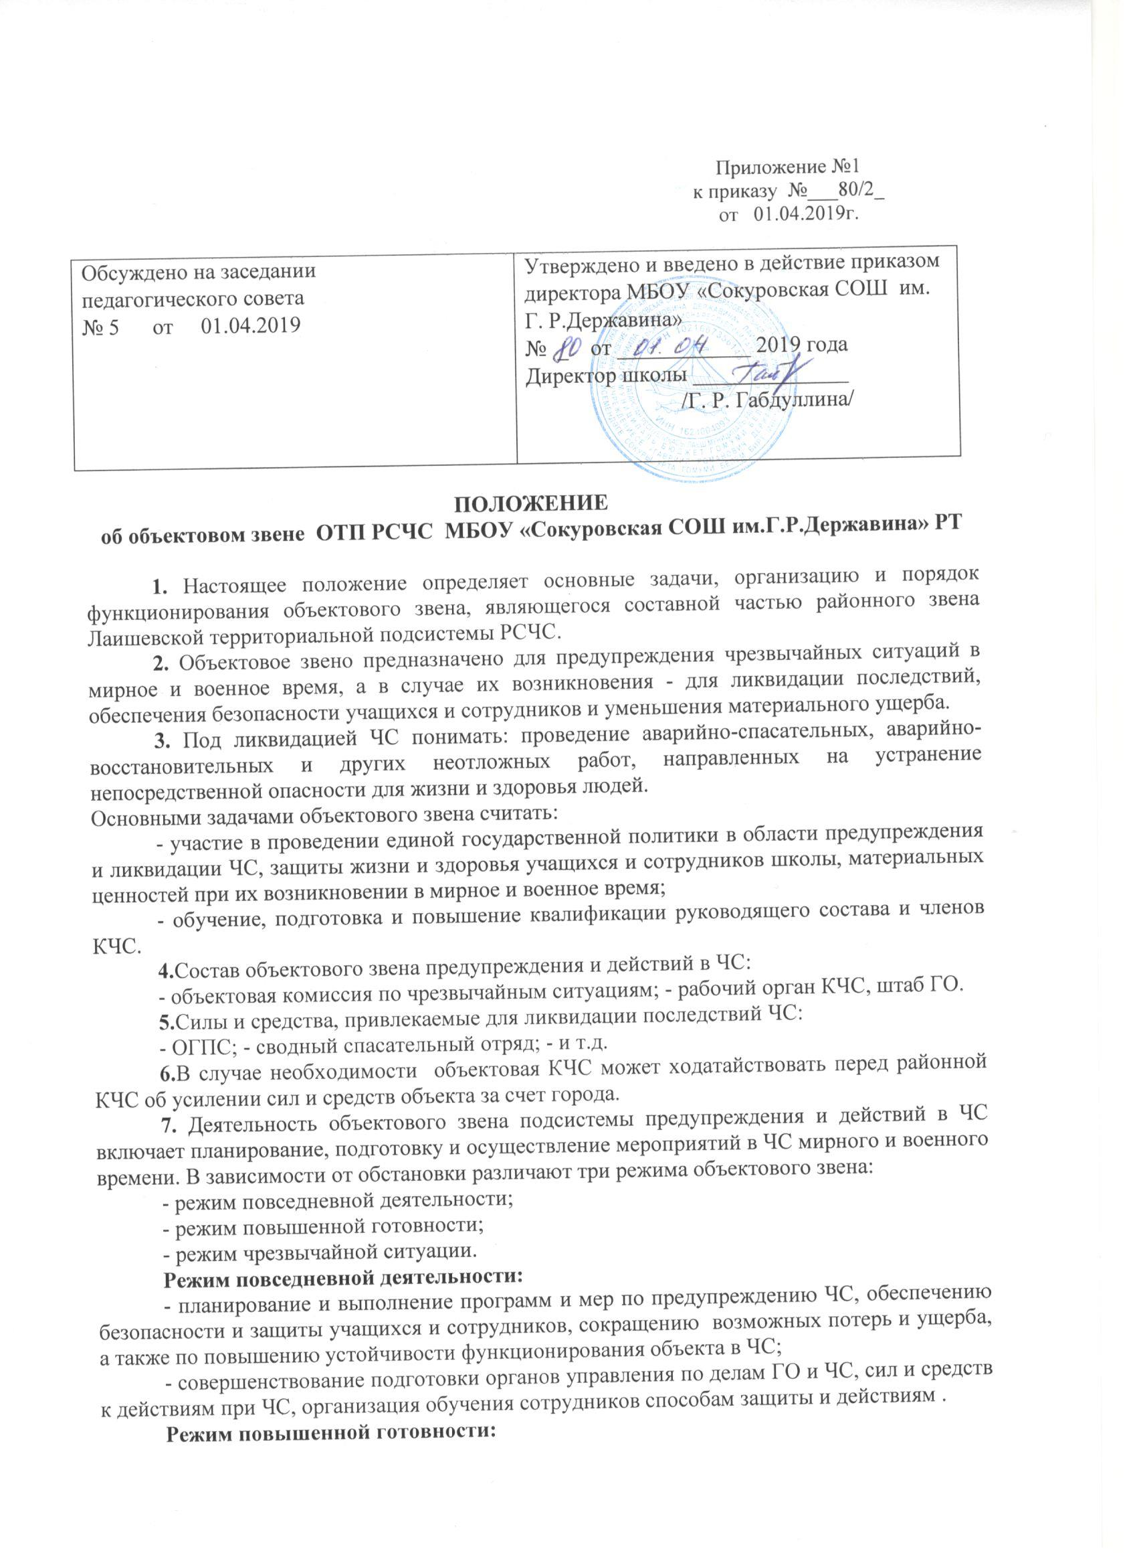

- принятие на себя комиссией по ЧС непосредственного руководства функционированием объектового звена, формирование необходимой оперативной группы для выявления причин ухудшения обстановки непосредственно в районе ЧС, выработке предложений по ее нормализации;
- принятие мер по защите учащихся и сотрудников школы;
- приведение в готовность сил и средств, уточнение планов их действий и при необходимости выдвижение в район ЧС.
Режим чрезвычайной ситуации:
- организация защиты учащихся и сотрудников;
- организация ликвидации ЧС;
- осуществление непрерывного контроля за состоянием окружающей природной среды в районе ЧС, за обстановкой на аварийных объектах и на прилегающей к ним территории.
Ликвидацию чрезвычайной ситуации организует КЧС объекта. Для ликвидации ЧС, он привлекает прежде всего силы и средства объекта, на котором она возникает

Приложение №2

к приказу №80/2
от 01.04.2019г.

ПОЛОЖЕНИЕ
ОБ ОБЪЕКТОВОЙ КОМИССИИ ПО ЧРЕЗВЫЧАЙНЫМ СИТУАЦИЯМ

1. Общие положения
1.1. Комиссия по чрезвычайным ситуациям предназначена для организации и проведения мероприятий по предупреждению и ликвидации ЧС, уменьшению ущерба от возможных последствий аварий, катастроф и стихийных бедствий, управления силами при ликвидации ЧС и всестороннего обеспечения их действий.
1.2. Комиссия является координирующим органом объектового звена системы предупреждения и ликвидации ЧС и комплектуется руководящими работниками объекта.
1.3. В практической деятельности комиссия руководствуется:
- федеральными законами и нормативными актами Президента РФ в области защиты населения и территорий от ЧС;
- нормативными и правовыми актами Правительства РФ, МЧС России, Правительства РТ.
приказами, распоряжениями и указаниями начальника ГО объекта, комиссий по ЧС города и вышестоящего ведомства;
настоящим положением.
1.4. Решения объектовой КЧС, принятые в пределах ее компетенции, являются обязательными для выполнения всеми должностными лицами объекта.
1.5. В целях обмена информации об угрозе возникновения и при возникновении ЧС, а также в процессе ликвидации, КЧС объекта в установленном порядке взаимодействует (представляет донесения) с вышестоящими КЧС и, при необходимости, с комиссиями соседних объектов.
1.6. Председатель комиссии по чрезвычайным ситуациям несет персональную ответственность за организацию работы комиссии и возложенных на нее задачах.

2. Основные задачи комиссии
2.1. В мирное время, в зависимости от обстановки, комиссия по ЧС работает в режимах повседневной деятельности, повышенной готовности и чрезвычайной ситуации.

Основными задачами комиссии по ЧС являются:
2.1.1. В режиме повседневной деятельности:
- поддержание органов управления и сил ОЗ БЗ ОТП РСЧС в готовности к экстренным действиям;
- разработка, своевременная корректировка и уточнение плана действий по предупреждению и ликвидации ЧС и других документов планирования, проверка их реальности в ходе проводимых учений, тренировок и занятий;
- осуществление взаимного обмена информацией между вышестоящими, взаимодействующими и соседними органами управления;
- совершенствование подготовки органов управления, сил, средств, сотрудников к действиям при ЧС;
- планирование и выполнение мероприятий по предупреждению ЧС, обеспечение безопасности и защиты учащихся и сотрудников;
- создание, восполнение и поддержание в готовности чрезвычайных резервных фондов финансовых, продовольственных, медицинских и материально-технических ресурсов;
- осуществление контроля за выполнением мероприятий по предупреждению и ликвидации ЧС;
- своевременный доклад вышестоящим органам управления об угрозе возникновения ЧС и проводимых мероприятиях.

2.1.2. В режиме повышенной готовности:
- приведение в готовность комиссии по ЧС и органа управления ГОЧС, систем связи и оповещения;
- введение усиленного режима работы с круглосуточным дежурством руководящего состава комиссии по ЧС;
- своевременное представление докладов вышестоящим органам управления, информирование подчиненных, взаимодействующих и соседей о сложившейся обстановке и возможном ее развитии;
- уточнение принятых решений и ранее разработанных планов;
- развертывание работы комиссии по ЧС и оперативной группы для выявления причин ухудшения обстановки в районе возможной ЧС и выработки предложений по ее нормализации;
- принятие мер по защите учащихся и сотрудников;
- приведение в готовность сил и средств, предназначенных для ликвидации угрозы возникновения ЧС, уточнение им задач и выдвижение, при необходимости, в район возможных действий;
- проверка готовности служб жизнеобеспечения учащихся и сотрудников к действиям в соответствии с прогнозируемой обстановкой;
- организация и контроль проведения подготовительных мер по возможной защите учащихся и сотрудников, снабжению их средствами индивидуальной защиты.

2.1.3. В режиме чрезвычайной ситуации:
- выполнение мероприятий режима повышенной готовности, если они не проводились ранее;
- перевод комиссии по ЧС на круглосуточный режим работы;
- организация защиты учащихся и сотрудников, и оповещение населения, проживающего на прилегающей территории;
- доклад вышестоящим органам управления об обстановке и проводимых мероприятиях, информирование взаимодействующих органов и соседей;
- выдвижение оперативной группы (если не высылалась) в район ЧС для непосредственного руководства проведением аварийно-спасательных и других неотложных работ.
3. Права комиссии
КЧС имеет право:
3.1. Принимать, с учетом конкретной обстановки, решения на проведение экстренных мер по обеспечению защиты учащихся и сотрудников от последствий аварий, катастроф и стихийных бедствий, снижению ущерба от них и ликвидации этих последствий на территории объекта
3.2. Заслушивать руководителей структурных подразделений по вопросам снижения опасности возникновения ЧС, возможного ущерба от них, а также готовности к ликвидации их и их последствий.
3.3. В пределах своей компетенции принимать решения, обязательные для исполнения структурными подразделениями и службами объекта.
3.4. Устанавливать, при необходимости, особый режим работы и поведения в зоне чрезвычайной ситуации.
3.5. Привлекать формирования, технические и транспортные средства объекта для проведения мероприятий по предупреждению и ликвидации последствий ЧС.

4. Структура комиссии
4.1. Комиссия по ЧС объекта назначается приказом руководителя.
4.2. Председателем комиссии назначается руководитель объекта (главный инженер). В состав комиссии включаются заместители руководителя, а также начальники отделов, ведущие специалисты и начальники служб.

5. Организация работы комиссии
5.1. Повседневная деятельность комиссии организуется в соответствии с годовым планом работы. Заседания проводятся один раз в квартал, неплановые заседания – по решению председателя. В период между заседаниями решения принимаются председателем и доводятся распоряжениями до всего состава комиссии или в виде поручений отдельным ее членам.
5.2. Распределение обязанностей в комиссии осуществляется председателем и оформляется в виде перечня функциональных обязанностей.
5.3. Оповещение членов комиссии при угрозе или возникновении ЧС осуществляется по распоряжению председателя (заместителей председателя) комиссии.
5.4. При угрозе или возникновении ЧС, комиссия организует свою работу на пункте управления, который разворачивается в помещении администрации и оборудуется необходимыми средствами связи, управления и передачи данных, либо в защищенных сооружениях (в зависимости от обстановки).

Приложение №3
к приказу №__80/2__

от 01.04.2019г.

СОСТАВ
объектовой комиссии по чрезвычайным ситуациям
и обеспечению пожарной безопасности

Занимаемая должность  в КЧС и ОПБ | Занимаемая должность по штату | Ф.И.О.
Председатель КЧС и ОПБ | и.о.директора школы | Габдуллина Г.Р.
Заместитель председателя  КЧС и ОПБ | Зам. директора по УР | Данилова Е.А.
Заместитель председателя  КЧС и ОПБ – председатель ЭК | Зам. директора ВР | Гибадулина И.И.
Состав оперативной группы объектовой КЧС
Командир отделения пожаротушения | Учитель технологии | Назмиев С.Ф.
Начальник штаба ГОЧС | Преподаватель-организатор ОБЖ | Шишкин А.ю.
Ответственный за  оповещения и связь | завхоз | Гибадулин Р.Д.

Начальник штаба ГОЧС _________________Шишкин А.Ю.

Приложение №4

к приказу №_80/2___
от 01.04.2019г.

С О С Т А В
СИЛ И СРЕДСТВ ЛИКВИДАЦИИ ЧС ОБЪЕКТОВОГО ЗВЕНА

№ п/п | Силы ликвидации ЧС | К-во чел. | Средства ликвидации ЧС | Предполагаемые объемы работ
Силы ликвидации ЧС
1 | Отделение пожаротушения | 4 |  | Тушение возгорания, вынос пораженных из очага. Постановка водяных завес
2 | Звено ООП | 3 |  | Оцепление района аварии, поддержание общественного порядка. Регулирование на маршрутах ввода сил и эвакуации
3 | Санитарный пост | 3 |  | Оказание первой медицинской помощи постра- давшим. Эвакуация их в лечебные учреждения

Начальник штаба ГОЧС__________________ Шишкин А.Ю.

